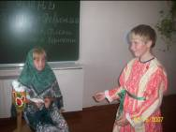
День семьи, любви и верности
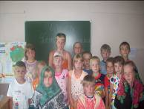
8 июля страна отмечала День семьи, любви и верности, почитая святых Петра и Февронию Муромских. Но, к сожалению, не все дети и родители знают историю этого праздника, кто такие Пётр и Феврония. Поэтому в ДОЛ «Крепыш» филиала ООШ с. Чибирлей воспитатели ДОЛ «Крепыш» Клюева Н.И., Нилова Т.И. и дети инсценировали «Притчу о Петре и Февронии Муромских». Дети и родители с интересом смотрели инсценировку. В заключение праздника велась непринуждённая беседа о значении семьи, семейных ценностей в жизни каждого человека.

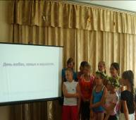
9 июля в ДОЛ «Солнышко» МОУ ООШ с.Никольское провели конкурсную программу «Мы вместе». Мероприятие началось со знакомства истории возникновения праздника, легенды о Петре и Февроньи. Дети читали стихи, участвовали в викторине, познакомились с символами любви и верности (лебедь и ромашка).
Очень внимательно дети слушали рассказы друг друга об истории создания их семей, рассматривали свадебные фотографии их родителей.

